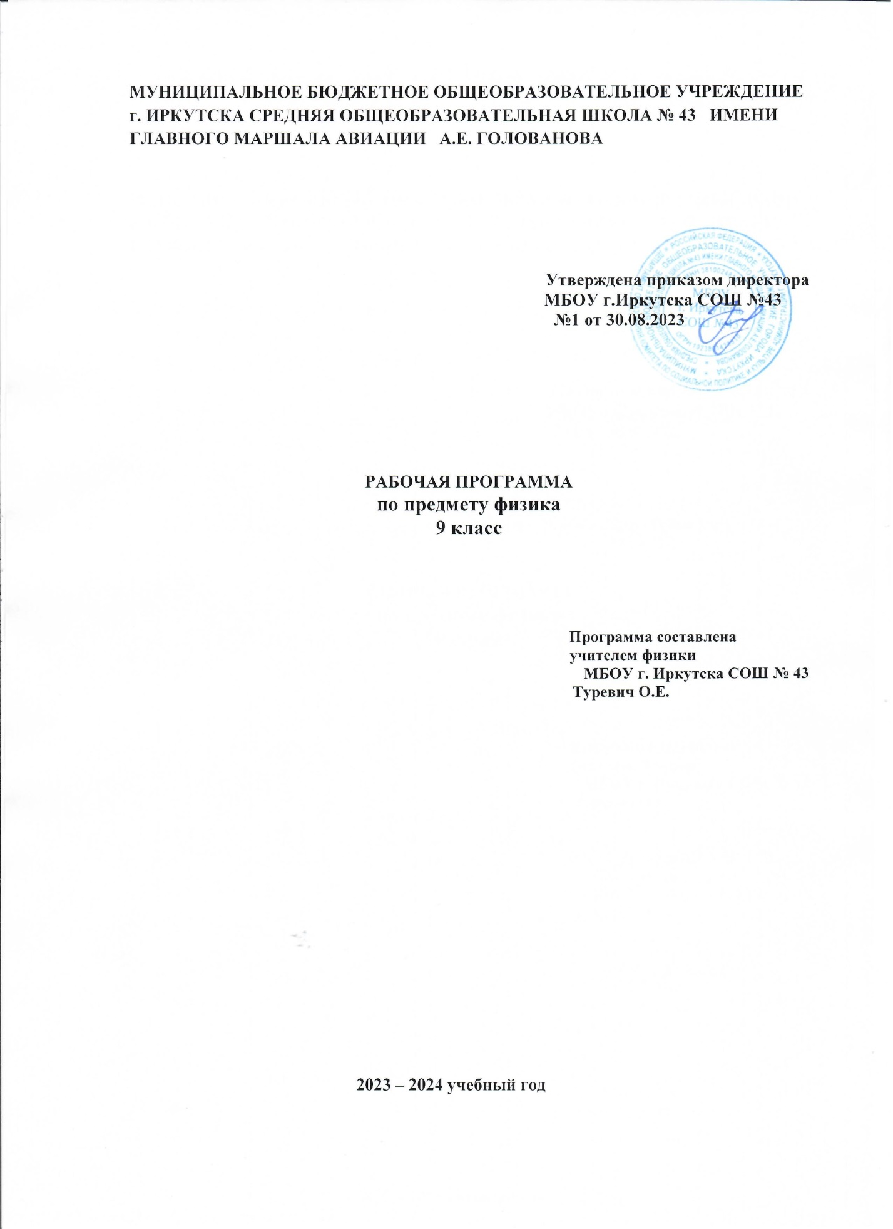

Пояснительная записка
Рабочая программа по предмету разработана на основе Требований к результатам обучения, представленных в Стандарте основного общего образования, в соответствии с Программой основного общего образования.
Предлагаемая рабочая программа реализуется в учебниках А. В. Перышкина, Гутник Е.М. «Физика» для 9 класса, М., Дрофа, 2020г.
Образование в современных условиях призвано обеспечить функциональную грамотность и социальную адаптацию обучающихся на основе приобретения ими компетентностного опыта в сфере учения, познания, профессионально-трудового выбора, личностного развития, ценностных ориентаций и смыслотворчества.
Главной целью образования является развитие ребенка как компетентной личности путем включения его в различные виды ценностной человеческой деятельности: учеба, познания, коммуникация, профессионально-трудовой выбор, личностное саморазвитие, ценностные ориентации, поиск смыслов жизнедеятельности.
Планируемые результаты
- освоение знаний о механических, тепловых, электромагнитных и квантовых явлениях, величинах, характеризующих эти явления, законах, которым они подчиняются, о методах научного познания природы и формирование на этой основе представлений о физической картине мира;
- овладение умениями проводить наблюдения природных явлений, описывать и обобщать результаты наблюдений, использовать простые измерительные приборы для изучения физических явлений; представлять результаты наблюдений или измерений с помощью таблиц, графиков и применять полученные знания для объяснения разнообразных природных явлений и процессов, принципов действия важнейших технических устройств, для решения физических задач;
- развитие познавательных интересов, интеллектуальных и творческих способностей в процессе решения интеллектуальных проблем, физических задач и выполнения экспериментальных исследований; способности к самостоятельному приобретению новых знаний по физике в соответствии с жизненными потребностями и интересами;
- воспитание убежденности в познаваемости окружающего мира, в необходимости разумного использования достижений науки и технологий для дальнейшего развития человеческого общества, уважения к творцам науки и техники; отношения к физике как к элементу общечеловеческой культуры;
Личностная ориентация образовательного процесса выявляет приоритет воспитательных и развивающих целей обучения. Способность учащихся понимать причины и логику развития физических процессов открывает возможность для осмысленного восприятия всего разнообразия мировоззренческих, социокультурных систем, существующих в современном мире
Деятельностный подход отражает стратегию современной образовательной политики: необходимость воспитания человека и гражданина, интегрированного в современное ему общество, нацеленного на совершенствование этого общества. Система уроков сориентирована не столько на передачу «готовых знаний», сколько на формирование активной личности, мотивированной к самообразованию, обладающей достаточными навыками и психологическими установками к самостоятельному поиску, отбору, анализу и использованию информации.
Согласно действующему учебному плану календарно-тематический план предусматривает следующие варианты организации процесса обучения: в 9 «А», «Б» и «В» классах, предполагается обучение в объеме 3 часов;
На основании примерных программ Минобрнауки РФ, содержащих требования к минимальному объему содержания образования по физике реализуются программы базового уровня.
Основой целеполагания является обновление требований к уровню подготовки выпускников в системе естественно-научного образования, отражающее важнейшую особенность педагогической концепции государственного стандарта — переход от суммы «предметных результатов» (то есть образовательных результатов, достигаемых в рамках отдельных учебных предметов) к межпредметным и интегративным результатам. Такие результаты представляют собой обобщенные способы деятельности, которые отражают специфику не отдельных предметов, а ступеней общего образования. В государственном стандарте они зафиксированы как общие учебные умения, навыки и способы человеческой деятельности, что предполагает повышенное внимание к развитию межпредметных связей курса физики.
При выполнении творческих работ формируется умение определять адекватные способы решения учебной задачи на основе заданных алгоритмов, комбинировать известные алгоритмы деятельности в ситуациях, не предполагающих стандартного применения одного из них, мотивированно отказываться от образца деятельности, искать оригинальные решения.
Содержание учебного предмета, курса
Физика и физические методы изучения природы

Физика - наука о природе. Наблюдение и описание физических явлений. Физический эксперимент. Моделирование явлений и объектов природы. Измерение физических величин. Погрешности измерений. Международная система единиц. Физические законы. Роль физики в формировании научной картины мира.

Механические явления
Механическое движение. Система отсчета и относительность движения. Путь. Скорость. Ускорение. Движение по окружности. Инерция. Первый закон Ньютона. Взаимодействие тел. Сила. Сложение сил. Второй закон Ньютона. Третий закон Ньютона. Импульс. Закон сохранения импульса. Реактивное движение. Сила упругости. Сила трения. Сила тяжести. Свободное падение. Вес тела. Невесомость. Центр тяжести тела. Закон всемирного тяготения. Геоцентрическая и гелиоцентрическая системы отсчета.. Работа. Мощность. Кинетическая энергия. Потенциальная энергия взаимодействующих тел. Закон сохранения механической энергии.
Механические колебания. Период, частота, амплитуда колебаний. Механические волны. Длина волны. Звук. Громкость звука и высота тона.
Наблюдение и описание различных видов механического движения, взаимодействия тел, передачи давления жидкостями и газами, плавания тел, механических колебаний и волн; объяснение этих явлений на основе законов динамики Ньютона, законов сохранения импульса и энергии, закона всемирного тяготения, законов Паскаля и Архимеда.
Измерение физических величин: времени, расстояния, скорости, массы, плотности вещества, силы, давления, работы, мощности, периода колебаний маятника.
Проведение простых опытов и экспериментальных исследований по выявлению зависимостей: пути от времени при равномерном и равноускоренном движении, силы упругости от удлинения пружины, периода колебаний маятника от длины нити, периода колебаний груза на пружине от массы груза и от жесткости пружины, силы трения от силы нормального давления, условий равновесия рычага.
Практическое применение физических знаний для выявления зависимости тормозного пути автомобиля от его скорости; использования простых механизмов в повседневной жизни.

Электромагнитные явления
Опыт Эрстеда. Магнитное поле тока. Взаимодействие магнитов. Действие магнитного поля на проводник с током. Электромагнитная индукция. Опыты Фарадея. Электрогенератор. Переменный ток. Трансформатор. Производство и передача электрической энергии на расстояние.
Наблюдение и описание взаимодействия электрических зарядов и магнитов, действия магнитного поля на проводник с током, теплового действия тока, электромагнитной индукции; объяснение этих явлений.
Проведение простых физических опытов и экспериментальных исследований по изучению: электростатического взаимодействия заряженных тел, действия магнитного поля на проводник с током. Практическое применение физических знаний для безопасного обращения с электробытовыми приборами; предупреждения опасного воздействия на организм человека электрического тока и электромагнитных излучений.
Объяснение устройства и принципа действия физических приборов и технических объектов: амперметра, вольтметра, динамика, микрофона, электрогенератора.

Должны знать смысл понятий: Механическое движение. Относительность движения. Путь. Скорость. Ускорение. Движение по окружности. Инерция. Первый закон Ньютона. Взаимодействие тел. Масса. Плотность. Сила. Сложение сил. Второй закон Ньютона. Третий закон Ньютона. Импульс. Закон сохранения импульса. Реактивное движение. Сила тяжести. Свободное падение. Закон всемирного тяготения. Геоцентрическая и гелиоцентрическая системы мира. Работа. Мощность. Кинетическая энергия. Потенциальная энергия взаимодействующих тел. Закон сохранения механической энергии. Механические колебания и волны. Звук. Магнитное поле тока. Электромагнит. Взаимодействие магнитов. Радиоактивность. Опыты Резерфорда. Энергия связи атомных ядер. Ядерные реакции. Источники энергии Солнца и звезд. Ядерная энергетика. Влияние радиоактивных излучений на живые организмы. Экологические проблемы работы атомных электростанций.
Должны уметь: Объяснять механические явления на основе законов динамики Ньютона, законов сохранения импульса и энергии, закона всемирного тяготения. Проведение простых опытов и экспериментальных исследований по выявлению зависимостей: пути от времени при равномерном и равноускоренном движении, периода колебаний маятника от длины нити, периода колебаний груза на пружине от массы груза.
Владеть компетенциями: ценностно-смысловой, учебно-познавательной, коммуникативной, личного самосовершенствования.
Тематическое планирование с указанием количества часов,
отводимых на освоение каждой темы
№ п/п |  | Название раздела, темы  уроков | Количество часов
 | 1 | Глава 1. Законы взаимодействия и движения тел (52 часа)  Вводный инструктаж по технике безопасности. Материальная точка. Система отсчета. | 1
 | 2 | Путь и перемещение. | 1
3 |  | Определение координаты движущегося тела. | 1
4 |  | Решение задач на определение координат движущегося тела | 1
5 |  | Перемещение при прямолинейном равномерном движении | 1
6 |  | Решение задач на расчет параметров движения | 1
7 |  | Скорость при прямолинейном равномерном движении. | 1
8 |  | Мгновенная и средняя скорость. | 1
9 |  | Графическое представление движения | 1
10 |  | Самостоятельная работа. Прямолинейное равномерное движение | 1
11 |  | Прямолинейное равноускоренное движение. Ускорение | 1
12 |  | Скорость при равноускоренном движении. График скорости | 1
13 |  | Решение задач | 1
14 |  | Перемещение при равноускоренном прямолинейном движении | 1
15 |  | Перемещение при равноускоренном движении без начальной скорости | 1
16 |  | Л\р1: «Исследование РУД без начальной скорости» | 1
17 |  | Решение задач по теме: «Основы кинематики» | 1
18 |  | Относительность движения | 1
19 |  | Решение задач на относительность движения | 1
20 |  | Контрольная работа №1 «Основы кинематики» | 1
21 |  | Инерциальные системы отсчета. Первый закон Ньютона | 1
22 |  | Второй закон Ньютона. Третий закон Ньютона. | 1
23 |  | Решение задач | 1
24 |  | Свободное падение тел. Ускорение свободного падения. | 1
25 |  | Л\р №2: «Исследование свободного падения тел» | 1
26 |  | Движение тела, брошенного вертикально.  Решение задач | 1
27 |  | Закон всемирного тяготения и условия его применимости. | 1
28 |  | Ускорение свободного падения на Земле и на других планетах. | 1
29 |  | Решение задач | 1
30 |  | Сила упругости. | 1
31 |  | Решение задач | 1
32 |  | Сила трения | 1
33 |  | Решение задач | 1
34 |  | Вес тела | 1
35 |  | Решение задач | 1
36 |  | Применение законов динамики | 1
37 |  | Решение задач на применение законов динамики | 1
38 |  | Решение задач на применение законов динамики | 1
39 |  | Контрольная работа №2 «Основы динамики» | 1
40 |  | Криволинейное движение. Движение тел по окружности с постоянной по модулю скоростью. | 1
41 |  | Решение задач | 1
42 |  | Искусственные спутники Земли. | 1
43 |  | Импульс тела. | 1
44 |  | Закон сохранения импульса. | 1
45 |  | Решение задач на закон сохранения импульса | 1
46 |  | Решение задач на закон сохранения импульса | 1
47 |  | Реактивное движение. Ракеты | 1
48 |  | Работа силы | 1
49 |  | Потенциальная и кинетическая энергия | 1
50 |  | Закон сохранения механической энергии. | 1
51 |  | Решение задач на закон сохранения энергии | 1
52 |  | Контрольная работа №3 Законы взаимодействия и движения тел | 1
53 |  | Глава 2.Механические колебания и волны. Звук ( 14 часов)  Колебательное движение. Свободные колебания. Маятник. | 1
54 |  | Величины характеризующие колебательное движение. Гармонические колебания. | 1
55 |  | Решение задач на расчет величин, характеризующих колебательное движение | 1
56 |  | Л/р №3"Исследование зависимости периода и частоты свободных колебаний математического маятника от его длины» | 1
57 |  | Гармонические колебания | 1
58 |  | Затухающие колебания. Вынужденные колебания. Резонанс. | 1
59 |  | Решение задач на расчет характеристик колебаний | 1
60 |  | Тестирование по теме: «Механические колебания» | 1
61 |  | Распространение колебаний в среде. Волны. Продольные и поперечные волны. Длина волны .Скорость распространения волны | 1
62 |  | Источники звука. Высота и тембр звука. Громкость звука. | 1
63 |  | Распространение звука. Звуковые волны. Скорость звука. | 1
64 |  | Отражение звука. Эхо. Звуковой резонанс. | 1
65 |  | Решение задач по теме «Механические колебания и волны. Звук» | 1
66 |  | К/р № 4: «Механические колебания и волны. Звук» | 1
67 |  | Глава 3. Электромагнитное поле - 18 часов  Магнитное поле и его графическое изображение. Однородное и неоднородное магнитное поле. | 1
68 |  | Направление тока и направление линий его магнитного поля. | 1
69 |  | Обнаружение магнитного поля по его действию на электрический ток. Правило левой руки. | 1
70 |  | Решение задач по определению направлений тока, магнитной индукции и силы Ампера | 1
71 |  | Индукция магнитного поля. Магнитный поток. | 1
72 |  | Л/р №4.: «Изучение явления электромагнитной индукции». | 1
73 |  | Направление индукционного тока. Правило Ленца. | 1
74 |  | Решение задач по теме: «Явление электромагнитной индукции» | 1
75 |  | Явление самоиндукции | 1
76 |  | Получение и передача переменного электрического тока.  Трансформатор. | 1
77 |  | Электромагнитное поле.  Электромагнитные волны. | 1
78 |  | Колебательный контур. Получение электромагнитных колебаний. | 1
79 |  | Принципы радиосвязи и телевидения. | 1
80 |  | Электромагнитная природа света. | 1
81 |  | Преломление света. Физический смысл показателя преломления. Дисперсия света. | 1
82 |  | Типы оптических спектров. Поглощение и испускание света атомами. | 1
83 |  | Л/р №5 «Наблюдение сплошного и линейчатых спектров испускания» | 1
84 |  | К/р №2 «Электромагнитное поле» | 1
85 |  | Глава 4. Строение атома и атомного ядра. Использование энергии атомных ядер  Радиоактивность как свидетельство сложного строения атома. | 1
86 |  | Модели атомов. Опыт Резерфорда. | 1
87 |  | Радиоактивные превращения атомных ядер. | 1
88 |  | Экспериментальные методы исследования частиц. Открытие протона и нейтрона. | 1
89 |  | Состав атомного ядра. Массовое и зарядовое числа. Ядерные силы. | 1
90 |  | Энергия связи. Дефект масс. | 1
91 |  | Решение задач | 1
92 |  | Деление ядер урана. Цепная ядерная реакция. | 1
93 |  | Л/р №6 «Изучение деления ядра атома урана по фотографии треков» | 1
94 |  | Ядерный реактор. Атомная энергетика | 1
95 |  | Биологическое действие радиации. Закон радиоактивного распада. | 1
96 |  | Л/р №7 «Изучение треков заряженных частиц по готовым фотографиям». | 1
97 |  | К/р №3: «Строение атома и атомного ядра» | 1
98 |  | Термоядерная реакция | 1
99 |  | Глава 5. Строение и эволюция Вселенной (3часа).  Состав, строение и происхождение Солнечной системы. Большие планеты Солнечной системы. | 1
100 |  | Малые тела Солнечной системы. Строение, излучение и эволюция Солнца и звезд. | 1
101 |  | Строение и эволюция Вселенной. | 1
102 |  | Итоговое повторение | 1
ЛИСТ КОРРЕКТИРОВКИ

Дата | Изменения

